INFORME DE FISCALIZACIÓN AMBIENTAL

INSPECCIÓN AMBIENTAL

PLANTA ALIMENTOS Y FRUTOS SA
DFZ-2015-445-VIII-RCA-IA

 | Nombre | Firma
Aprobado | Emelina Zamorano A.
Revisado | Hugo Ramirez C.
Elaborado | Francisco Caamaño A.

Tabla de Contenidos
Tabla de Contenidos 2
1. RESUMEN. 3
2. IDENTIFICACIÓN DEL PROYECTO, INSTALACIÓN, ACTIVIDAD O FUENTE FISCALIZADA 4
2.1. Antecedentes Generales 4
2.2. Ubicación y Layout 5
3. INSTRUMENTOS DE GESTIÓN AMBIENTAL QUE REGULAN LA ACTIVIDAD FISCALIZADA. 8
4. ANTECEDENTES DE LA ACTIVIDAD DE FISCALIZACIÓN. 9
4.1. Motivo de la Actividad de Fiscalización. 9
4.2. Materia Específica Objeto de la Fiscalización Ambiental. 9
4.3. Aspectos relativos a la ejecución de la Inspección Ambiental. 9
4.4. Aspectos relativos al Seguimiento Ambiental 13
4.4.1. Documentos Revisados 13
5. HECHOS CONSTATADOS. 14
5.1. Caudal ecológico, entre la bocatoma y el punto de restitución 14
5.2. Medidas de mitigación, reparación y compensación: medio humano 18
6. CONCLUSIONES. 25
7. DOCUMENTACIÓN SOLICITADA Y ENTREGADA. 26
8. ANEXOS. 27

RESUMEN.

El presente documento da cuenta de los resultados de la actividad de fiscalización ambiental realizada por el Servicio Agrícola y Ganadero (SAG), en conjunto con SEREMI de Salud región del Biobío, bajo encomendación de la Superintendencia del Medio Ambiente (SMA) a la instalación denominada Planta Alimentos y Frutos el día 26-08-2015.
La empresa Alimentos y Frutos S.A., corresponde a una agroindustria dedicada al procesamiento y refrigeración de frutas y verduras. La planta Alimentos y Frutos, ubicada en el km 5 del camino a Coihueco, comuna de Chillán, posee dos proyectos que cuentan con Resolución de Calificación Ambiental vigente. El primero corresponde al proyecto aprobado mediante RCA N°95 de 2000 COREMA Biobío, el cual consiste en la construcción y operación de un sistema de depuración y neutralización de residuos industriales líquidos. El segundo corresponde al proyecto aprobado mediante la RCA N°10 de 2002, el cual consiste en una ampliación de la planta ya existente (nuevos galpones y oficinas), y ampliación de los servicios de agua potable, alcantarillado y mejoras del sistema de tratamiento de RILES ya existente.
Al momento de la inspección a la planta Alimentos y Frutos (ALIFRUT), se encuentra con sus proyectos en etapa de operación. Es necesario destacar que al momento de la inspección el titular se encontraba con un proyecto en el sistema de evaluación ambiental, denominado “Ampliación y modificaciones a agroindustria”, el cual fue calificado favorablemente mediante RCA N°414 de 29 de octubre de 2015, es decir, posterior a la fecha en que se realizó la inspección. El objetivo de este proyecto es modificar las resoluciones de calificación ambiental vigentes de la empresa a esa fecha y que fueron mencionadas en los párrafos precedentes. Las principales modificaciones dicen relación con:
- Implementación de un sistema de riego por aspersión.
- Ampliación de la Planta de Tratamiento de Aguas Servidas de ALIFRUT.
- Habilitación de cámara frigorífica N°4.
- Implementar plan de aplicación de efluentes al suelo vía riego.
Las materias relevantes objeto de la fiscalización incluyeron (1) Manejo de Residuos Industriales Líquidos, (2) Calidad efluentes de plantas de tratamiento y punto de descarga y (3) Manejo de Residuos Sólidos.
De las actividades de fiscalización contenidas en este informe, se detectaron las siguientes no conformidades:
- No se encontraron en operación las unidades Reactor biológico, ecualizador y sedimentadores secundarios del sistema de tratamiento de RILES.
- El titular se encontraba realizando riego con RILES parcialmente tratados en época invernal, en periodo de precipitaciones y con el suelo saturado.
- El titular no realiza los monitoreos del sistema productivo comprometido en las RCA vigentes y solo realiza el monitoreo respecto de la NCh. 1.333.
- El titular realiza el riego con RILES parcialmente tratados mediante tecnología por tendido y no por aspersión de acuerdo a lo establecido en las RCA vigente.

IDENTIFICACIÓN DEL PROYECTO, INSTALACIÓN, ACTIVIDAD O FUENTE FISCALIZADA

Antecedentes Generales
Identificación de la actividad, instalación, proyecto o fuente fiscalizada:
Planta Alimentos y Frutos
Región:  Biobío | Ubicación específica de la actividad, proyecto o fuente fiscalizada:  Camino a Coihueco km 5, comuna de Chillán
Provincia:
Ñuble
Comuna: Chillán
Titular de la actividad, instalación, proyecto o fuente fiscalizada:  Alimentos y Frutos S.A. | RUT o RUN:  96.557.910-9
Domicilio titular:  Camino a Coihueco km 5, comuna de Chillán | Correo electrónico:  jfuentes@alifrut.cl
Teléfono:
56-42-2638064
Identificación del representante legal:  Gonzalo Bachelet Artigues | RUT o RUN:  7.992.095-9
Domicilio representante legal:  Lo Echevers 250, Quilicura, Región Metropolitana | Correo electrónico:  gbachelet@alifrut.cl
Teléfono:
56-2-23678000
Fase de la actividad, proyecto o fuente fiscalizada:
En operación

Ubicación y Layout

Figura 1. Mapa de ubicación Regional (Fuente: Elaboración propia mediante herramienta Google Earth).

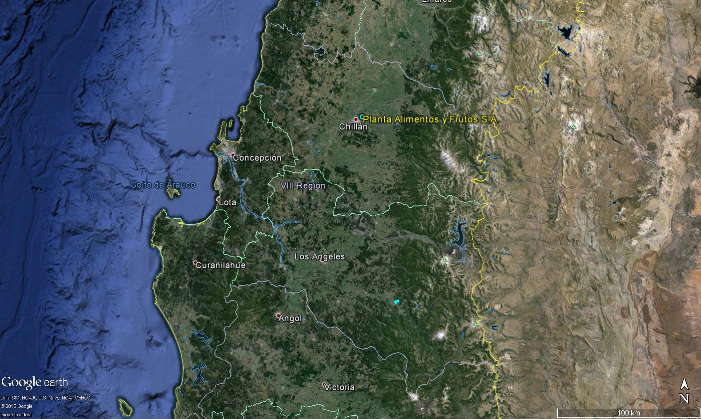
Figura 2. Mapa de ubicación local (Fuente: Elaboración propia mediante herramienta Google Earth).
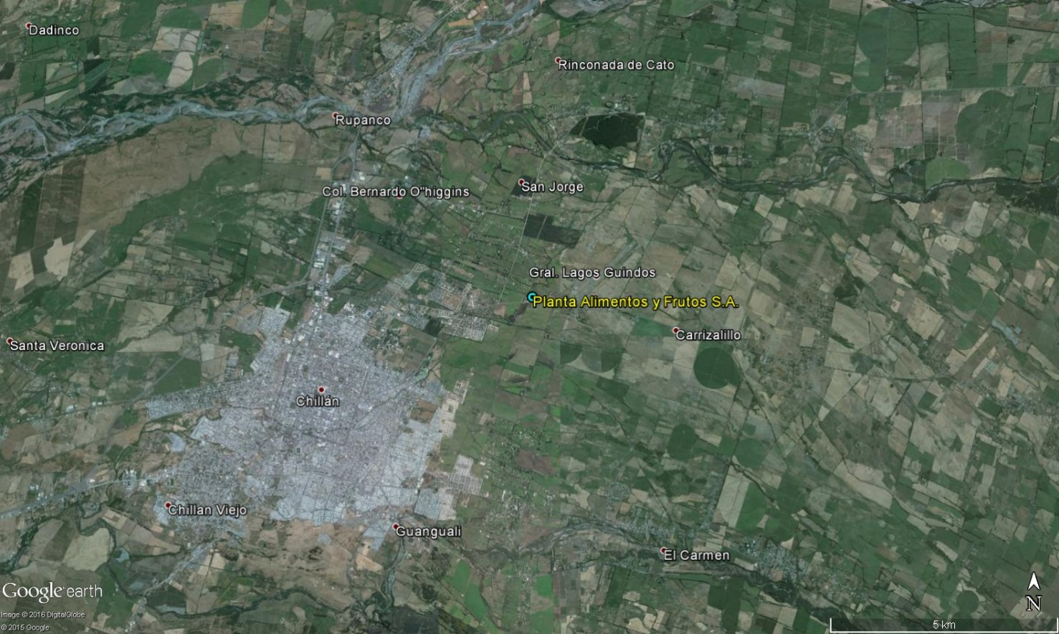
Coordenadas UTM de referencia (En DATUM WGS 84)
Datum: WGS84 | Huso: 18 | UTM N: 5946832.00 m S | UTM E: 763981.00 m E
Ruta de acceso: Desde Concepción por Ruta 150, luego por ruta 152 (ruta del Itata) hasta ruta 5 sur en dirección al norte. Posteriormente tomar Ruta N-425 en sector Rupanco hacia Ruta N-45 hasta empalmar con ruta N-49 camino a Coihueco.

Figura 3. Layout del proyecto (Fuente: Elaboración propia mediante herramienta Google Earth).

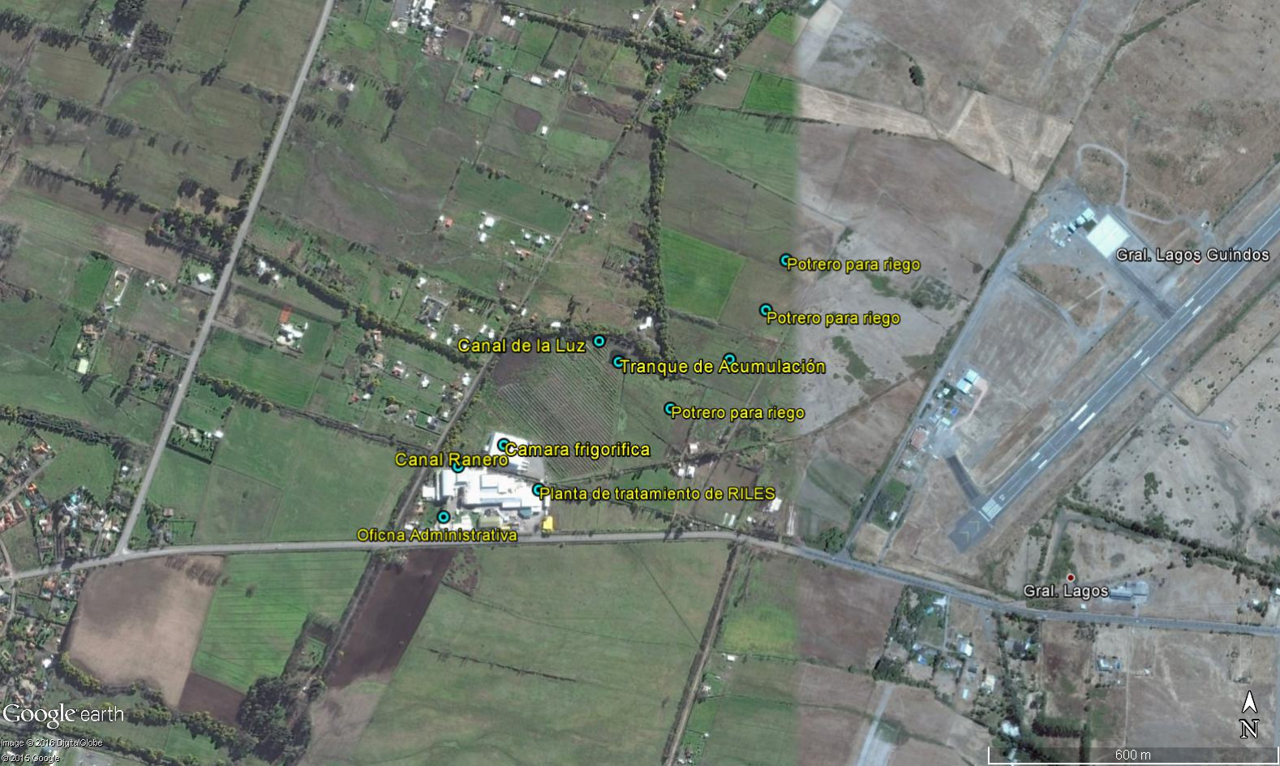

INSTRUMENTOS DE GESTIÓN AMBIENTAL QUE REGULAN LA ACTIVIDAD FISCALIZADA.

Identificación de Instrumentos de Gestión Ambiental que regulan la actividad, proyecto o fuente fiscalizada.
N° | Tipo de instrumento | N°/  Descripción | Fecha | Comisión / Institución | Nombre de la actividad, proyecto o fuente regulada | Comentarios | Instrumento fiscalizado
1 | RCA | 95 | 20-03-2000 | COREMA BIOBIO | Planta Alimentos y Frutos S.A. – Proyecto “Sistema de depuración y neutralización de residuos industriales líquidos” | RCA N°414-2015 “Ampliación y modificaciones a agroindustria”. La cual se encontraba en evaluación al momento de la inspección. | SI
2 | RCA | 10 | 17-02-2013 | COREMA BIOBIO | Planta Alimentos y Frutos S.A. – Proyecto “Construcción proyecto agroindustrial, Alimentos y Frutos S.A.” |  | SI

ANTECEDENTES DE LA ACTIVIDAD DE FISCALIZACIÓN.

Motivo de la Actividad de Fiscalización.

Motivo:  Programada | Descripción del motivo:  - Según Resolución Exenta N°769 de fecha 23 de diciembre de 2014, que fija el Programa y Subprogramas Sectoriales de Fiscalización Ambiental de Resoluciones de Calificación Ambiental para el año 2015.

Materia Específica Objeto de la Fiscalización Ambiental.

- Manejo de Residuos Industriales Líquidos
- Calidad efluentes de plantas de tratamiento y punto de descarga
- Manejo de Residuos Sólidos

Aspectos relativos a la ejecución de la Inspección Ambiental.

Primer día de inspección
Fecha de realización:  26-08-2015 | Hora de inicio:  10:30 |  | Hora de finalización:  15:30
Fiscalizador encargado de la actividad:  Erik Arevalo A. |  |  | Órgano:  - Servicio Agrícola y ganadero (SAG)
Fiscalizadores participantes:  - Marcela López C.  - Pilar Meza R.  - Juan Andrés Bustamante  - Carmen Zuleta M. |  |  | Órgano:  - Seremi de Salud región del Biobío  - Servicio Agrícola y ganadero (SAG)  - Servicio Agrícola y ganadero (SAG)  - Servicio Agrícola y ganadero (SAG)
Existió oposición al ingreso: No |  | Existió auxilio de fuerza pública: No
Existió colaboración por parte de los fiscalizados: Si |  | Existió trato respetuoso y deferente: Si
Entrega de antecedentes solicitados: Si |  | Entrega de acta: Sí (Ver Anexo 1)
Observaciones: Sin observaciones

Esquema de recorrido
Figura 4. Primer día de inspección:
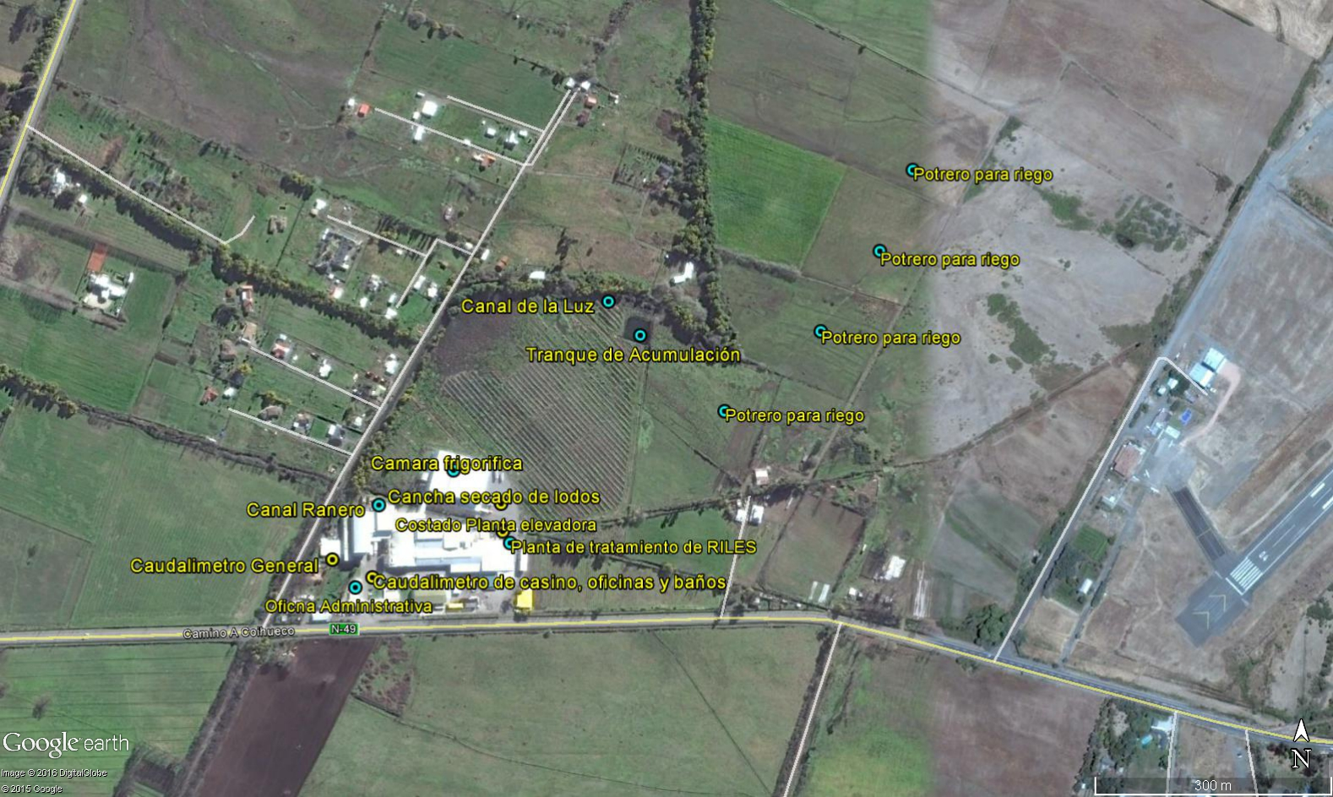

Detalle del Recorrido de la Inspección
N° de estación | Nombre del sector | Descripción estación
0 | Oficina de Administración | Corresponde a las instalaciones administrativas de la planta de Alimentos y Frutos.
1 | Planta de tratamiento | Comprende las unidades del sistema de tratamiento de residuos industriales líquidos.
2 | Cancha de secado de lodos | Corresponde a la ubicación en que de acuerdo a proyecto, debiera encontrarse la cancha de secado de lodos.
3 | Costado Planta elevadora | Corresponde a sector aledaño a planta elevadora de aguas tratadas por filtración.
4 | Área de riego álamos | Corresponde a sector de riego de álamos mediante tubería que bordea el canal Ranero.
5 | Tranque de acumulación | Corresponde a una obra para la acumulación de líquidos de 40m de largo por 40 m de ancho.
6 | Cámaras frigoríficas | Corresponden a unidades para el mantenimiento de productos congelados de la planta.
7 | Área caudalímetro | Ubicación de unidades para la medición de caudal para proceso.

Aspectos relativos al Seguimiento Ambiental

Documentos Revisados
Al momento de la realización de las actividades de fiscalización, así como durante la elaboración del presente informe, no existen informes de seguimiento asociados a las RCA 95/2000 y 10/2002 correspondientes al titular Alimentos y Frutos S.A. en el sistema de seguimiento ambiental de la Superintendencia del Medio Ambiente.

HECHOS CONSTATADOS.

Manejo de Residuos Industriales Líquidos
Número de hecho constatado: 1 | Estación N°: 0, 1, 3, 4, 5, 7
Documentación solicitada y entregada: No hay
Exigencias:
RCA 95/2000, Considerando 3.2.
“El sistema de tratamiento está conformado por las siguientes unidades principales:
- Estanques de acumulación que acumularán los riles provenientes de la producción (2 estanques).
- Filtros parabólicos: El estanque de acumulación tiene filtro parabólico 1, de abertura de malla de 0,7 mm; el estanque 2 de acumulación, tiene 2 filtros parabólicos colocados en serie, el 1º de malla 1,5 mm y el 2º de 0,5 mm
- Ecualizador: recepciona las aguas provenientes de los filtros parabólicos.
- Reactor biológico: de aireación mecánica de lodos activados para abatir la carga orgánica de las aguas en tratamiento.
- Decantadores secundarios: función, acumular riles y separar los sólidos que aun queden en el efluente.
RCA 95/2000, Considerando 5.1
El efluente será utilizado para regar superficie de 40 hectáreas, el titular estima que se requerirán 1.778 m3 día para ello

Hecho:
Durante la actividad de inspección realizada el día 26-08-2015, los fiscalizadores inspeccionaron las instalaciones correspondientes al sistema de tratamiento de residuos industriales líquidos, en compañía del Sr. Daniel Santander; encargado de planta.
Los fiscalizadores observan que el sistema de tratamiento está conformado por las siguientes sub-unidades:
- Dos estanques subterráneos de acumulación. En estos estanques se acumulan los riles provenientes de la producción, los cuales se encontraron operativos al momento de la inspección.
- Cuatro filtros parabólicos. Este equipo se encontró en funcionamiento durante la inspección
- Ecualizador y reactor biológico. Estas unidades conforman una sola unidad y no se encontraron operativas al momento de la inspección. Según explicó el Sr. Daniel Santander, el uso del ecualizador no se justifica por los resultados de los análisis de laboratorio realizados al RIL. Además, se constató que el ecualizador debe poseer una cadena para su funcionamiento la cual no se encontraba instalada al momento de la inspección. Se consultó al Sr. Vergara si existía una cadena de reemplazo y éste señaló que no había cadena de reemplazo y desconocía cuando se volvería a instalar, ya que ésta debe ser traída desde Santiago.
- Decantadores secundarios. Los cuales al momento de la inspección se encontraban sin operación. De igual forma el Sr. Santander indica que se consideró el no uso de los decantadores secundarios, por la determinación de los análisis de laboratorio. Las piscinas de decantación (decantadores secundarios) se observan en mal estado, con falla en parte del muro y con grietas en su salida de desagüe; desde su borde superior al tubo (parte inferior). Sin uso al momento de la inspección (Fotografía 1 y 2).
- Estanque subterráneo de acumulación para riles tratados. Este estanque cuenta con capacidad de 400 m³, operativo al momento de la inspección. Según lo indicado por el Sr. Daniel Santander, la planta en periodo de máxima producción genera 700 m³ de RIL.
En los alrededores del sistema de tratamiento del riles, no se observó descarga hacia el canal Ranero, ubicado en la parte posterior a dicho sistema de tratamiento.
El sistema de riego se rige de acuerdo al nivel de agua de tratamiento en el estanque de acumulación de riles. En forma automática se accionan los sistemas de bombeo que envían el RIL a los potreros de la Sra. Rosa Suazo y de los pertenecientes a la empresa. El sistema de riego al final de la distribución, es mediante tubería de polietileno de 4” de diámetro, cuya distribución se va haciendo con válvulas de bola manual (Fotografía 3 y 4).
El Sr. Daniel Santander, informa que las aguas servidas de la planta son tratadas con un sistema de cloración y se diluyen con el RIL tratado, y esta mezcla es enviada a riego.
Ambos sistemas de tratamiento, el de aguas servidas y el de riles, se encontraban en operación al momento de la visita.
En las coordenadas E: 764233; N: 5947063, H: 18. (WGS 84), los fiscalizadores observan un tranque de acumulación, cercado con polines impregnados y con 6 hebras de alambre púa, de 40 metros de Largo por 40 metros de ancho (Fotografía 5). Además se observó una caseta de riego, sin unidad de bombeo. Según lo informado por el Sr. Daniel Vergara, originalmente el objetivo de este tranque era acumular aguas de tratamiento (RILES) y guardarlo para su utilización posterior. Agrega que por influencia del “canal de la luz”, se explica la presencia permanente de agua en dicho tranque. Se observa que el canal “de la Luz” se encuentra a 20 metros de distancia desde el tranque.
Este tranque de acumulación, en uno de sus costados, presenta una salida o vertedero de agua, a partir del cual se observa un surco sobre la tierra, evidenciando escurrimiento de aguas hacia la plantación de álamos (Oeste del tranque). No se observa sistema de impermeabilización del tranque (Fotografía 6).
Se observa que el nivel de agua del canal “de la Luz” está en una cota inferior del espejo de agua con relación al tranque de acumulación.
Los fiscalizadores observan que existen en la planta, 2 unidades de medición de caudal. El caudalímetro ubicado en la matriz de agua para proceso (Coordenadas E: 763842; N: 5946804 H18 (WGS84)), donde existe estanque aljibe de 40 m³, con tratamiento de filtrado (2 Ciclones) y cloración, desde la que se distribuye a procesos, oficinas, casino y baños.
Asimismo, el Sr Vergara indica que existe derivación de parte de esta agua tratada, la que va al interior de la planta para ser utilizada en el proceso, no existiendo medición de caudal de ingreso ni de la salida de efluente del proceso.
De forma adicional, es necesario destacar que al momento de la actividad de inspección, el titular se encontraba con un proyecto en el sistema de evaluación ambiental, el cual obtuvo Resolución de Calificación Ambiental N°414 de fecha 29 de octubre de 2015 (Anexo 2). El proyecto se denomina “Ampliación y modificaciones a agroindustria”. En relación al presente hecho constatado, el titular presenta como modificación la eliminación de la unidad reactor biológico, la cual no se encontró en funcionamiento al momento de la inspección aun cuando la mencionada RCA 414 indica como fecha de construcción el primer semestre de 2016.
Conclusiones del análisis de la información
Dados los hechos asociados a la actividad de fiscalización, se puede concluir que existe un potencial riesgo para el medio ambiente debido a las siguientes consideraciones:
- Se verificó que el reactor biológico y ecualizador de la planta de tratamiento de residuos líquidos, no se encuentran en funcionamiento como parte del tratamiento durante la inspección. Esta modificación de acuerdo a lo declarado por el encargado de la planta, se adoptó debido a que la empresa consideró que esta etapa del tratamiento era innecesaria en base a los resultados de laboratorio realizados al RIL.
- Se verificó que los sedimentadores secundarios de la planta de tratamiento de residuos líquidos, no se encuentran en uso como parte del tratamiento durante la inspección. Esta modificación de acuerdo a lo declarado por el encargado de la planta, se adoptó debido a que la empresa consideró que esta etapa del tratamiento era innecesaria en base a los resultados de laboratorio realizados al RIL.
- El titular no posee los medios para realizar medición de los caudales entrantes y salientes del proceso productivo y sistema de tratamiento de RILES, por lo que no es posible determinar los caudales de RILES tratados de forma incompleta utilizadas para el riego.
- El tranque de acumulación observado durante la inspección puede generar infiltración de RILES con tratamiento incompleto hacia napas subterráneas y hacia canal “de la luz”.

Registros
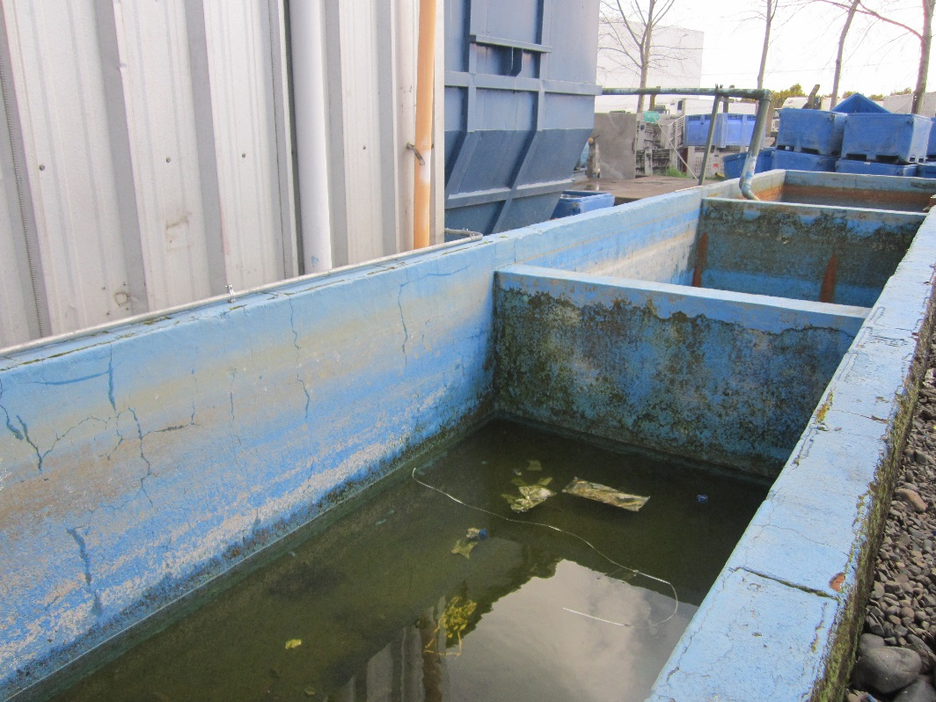 |  |  | 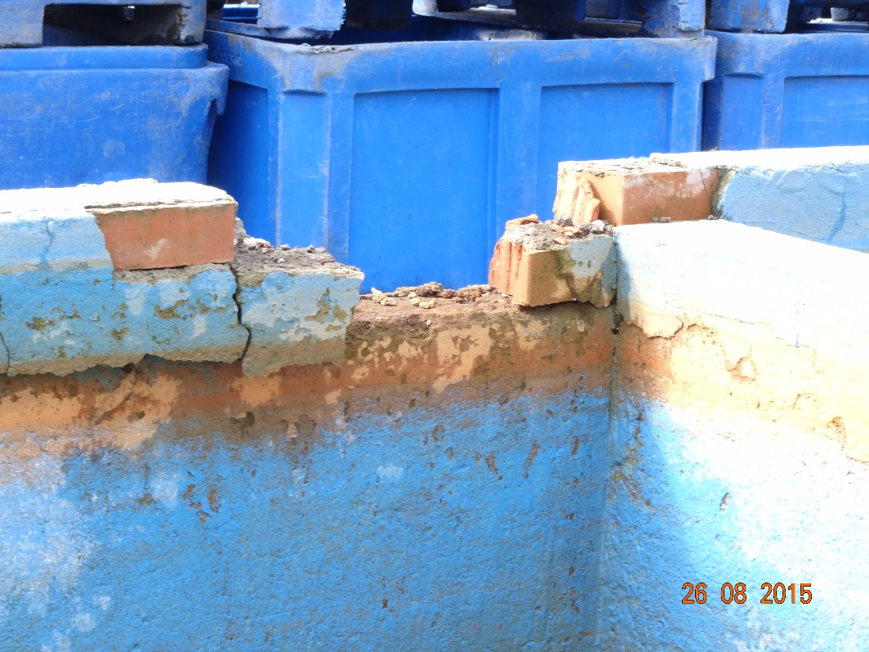
Fotografía 1. | Fecha: 26-08-2015 |  | Fotografía 2. | Fecha: 26-08-2015
Coordenadas DATUM WGS84 HUSO 18S | Coordenada Norte:  5946823.00 m S | Coordenada Este:  764059.00 m E | Coordenadas DATUM WGS84 HUSO 18S | Coordenada Norte:  5946823.00 m S | Coordenada Este:  764059.00 m E
Descripción medio de prueba:  Sedimentadores secundarios en planta de tratamiento de RILES, sin funcionamiento al momento de la inspección. |  |  | Descripción medio de prueba:  Falla en estructura de sedimentadores secundarios, sin funcionamiento al momento de la inspección.

Registros
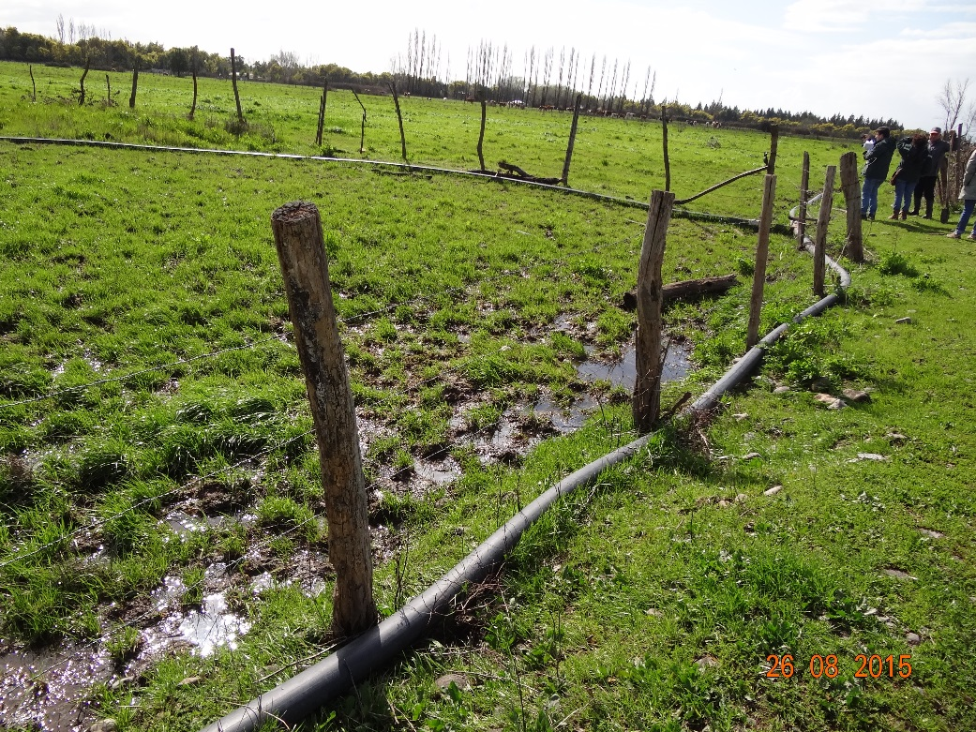 |  |  | 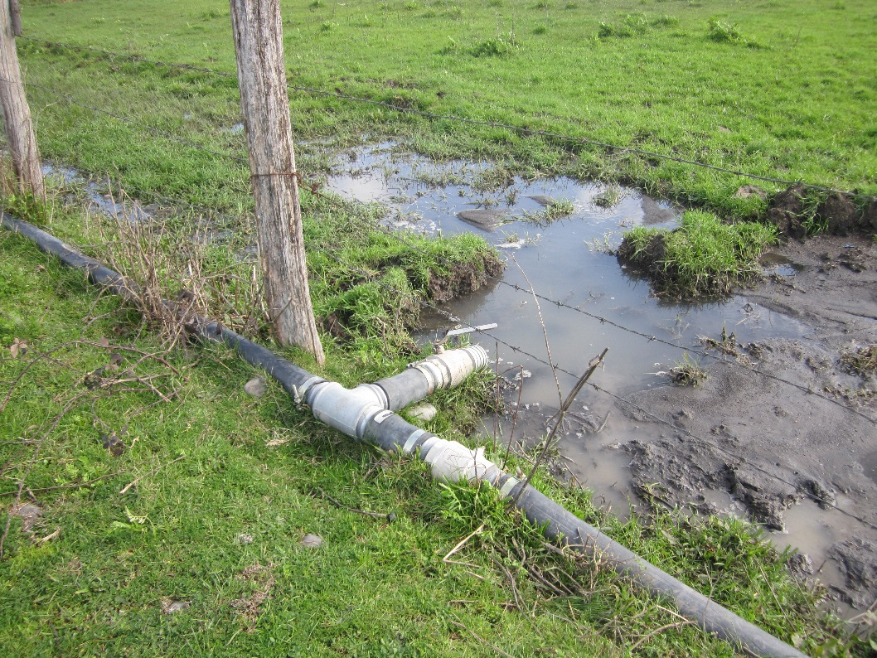
Fotografía 3. | Fecha: |  | Fotografía 4. | Fecha:
Coordenadas DATUM WGS84 HUSO 18S | Coordenada Norte:  5946849 m S | Coordenada Este:  764160 m E | Coordenadas DATUM WGS84 HUSO 18S | Coordenada Norte:  5946849 m S | Coordenada Este:  764160 m E
Descripción medio de prueba:  Cañerías para riego en predio |  |  | Descripción medio de prueba:  Tubería para riego de predio con llave de bola.

Registros
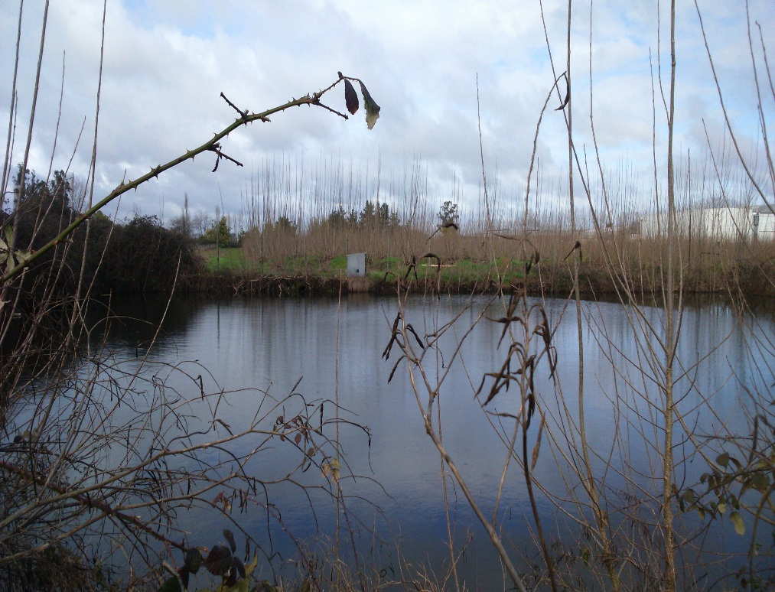 |  |  | 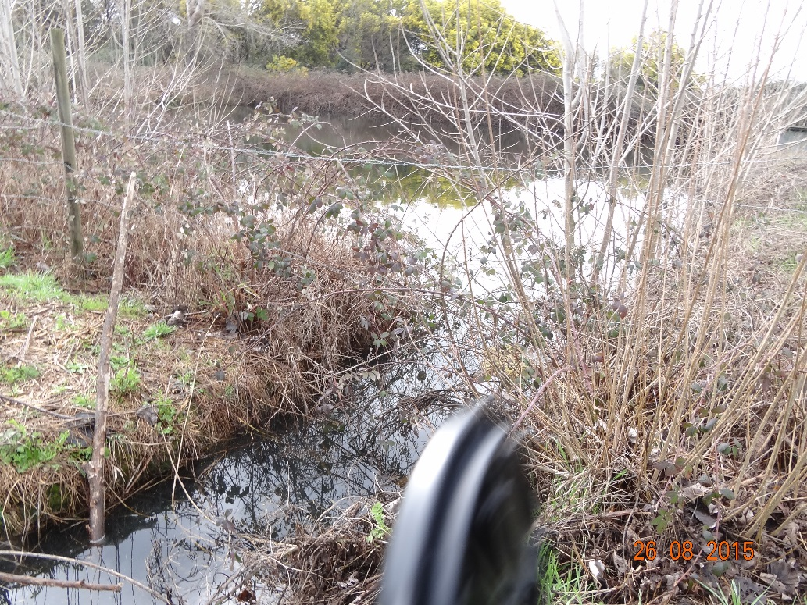
Fotografía 5. | Fecha: |  | Fotografía 6. | Fecha:
Coordenadas DATUM WGS84 HUSO 18S | Coordenada Norte:  5947063 m N | Coordenada Este:  764233 m E | Coordenadas DATUM WGS84 HUSO 18S | Coordenada Norte:  5947063 m N | Coordenada Este:  764233 m E
Descripción medio de prueba:  Tranque de acumulación de 40 metros de Largo por 40 metros de ancho |  |  | Descripción medio de prueba:  Obra de vertimiento en tranque de acumulación en dirección a plantación de álamos.

Calidad efluente de planta de tratamiento y punto de descarga

Número de hecho constatado: 2 | Estación N°: 0, 3, 4
Documentación solicitada y entregada:
Exigencias:
RCA 95/2000, Considerando 4.1
Efluente tratado debe cumplir con parámetros establecidos por la norma Chilena 1.333
RCA 95/2000, Considerando 4.2
Se deberá considerar los siguientes parámetros: DBO5, Sólidos suspendidos, sólidos disueltos, pH, temperatura, aceites y grasas, fosforo, nitrógeno amoniacal, poder espumógeno y contenido de coliformes fecales.
RCA 95/2000, Considerando 5
Que el efluente tratado, estimado como caudal máximo es 400 m³ diarios, se acumulará en una piscina de acumulación ubicada dentro del área de la empresa.
Capacidad | 600 m³
Volumen útil | 570 m³
Tipo | Estanque cuadrado estacionario
Ubicación | Sobre cota cero
Largo | 20 metros
Alto | 1,5 metros
Ancho | 20 metros
Tiempo de retención | 1,7 metros
Espesor del muro | 25 centímetros
Material | Hormigón armado

RCA 95/2000, Considerando 5.3
El titular asegura que la napa freática (2 metros profundidad) no se verá afectada por el riego superficial
RCA 95/2000, Considerando 7
Que el titular deberá cumplir con el siguiente programa de monitoreo del efluente tratado
Parámetro | 1
pH | 1
Caudal | 1
Temperatura |  | 1
DBO5 |  | 1
Sólidos suspendidos |  | 1
Aceites y grasas |  | 1
Fosforo total |  | 1
Nitrógeno amoniacal |  | 1
Poder espumógeno |  | 1
Coliformes fecales |  | 1

RCA 95/2000, Considerando 5.2
En ningún caso el titular podrá verter el efluente en el canal Ranero (…)
RCA 95/2000, Considerando 5.4
El titular asegura que en el periodo de invierno no se generarán residuos líquidos industriales, por lo que no se estará regando la superficie antes señalada
RCA 10/2002, Considerando 3.5,
Compromiso 1: Realizar un monitoreo del sistema productivo, como se señala, de manera tal que el efluente a tratar tendrá las siguientes características:
Parámetro | Concentración máxima diaria
PH | 5,8
Temperatura | 26,5 °C
DBO5 Total | 600 mg/lt
Sólidos suspendidos | 125 mg/lt
Sólidos disueltos | 493 mg/lt
Fosforo total | 14,8 mg/lt
Nitrógeno total | 14 mg/lt
Aceites y grasas | 14 mg/lt
Poder espumógeno | 7 mg/lt
Caudal
Coliformes fecales | < 2/100 ml

El programa de monitoreo, será de 1 vez por semana al inicio por seis meses, y 1 vez cada seis meses después por un laboratorio autorizado
Parámetro | Frecuencia todos los días | Frecuencia semanal
PH | 1
Caudal | 1
Temperatura | 1
DBO5 |  | 1
Sólidos suspendidos |  | 1
Aceites y grasas |  | 1
Nitrógeno amoniacal |  | 1
Pesticidas |  | 1
Color | 1
Cloro residual | 1
Poder espumógeno |  | 1
Coliformes fecales |  | 1

Además se deberán monitorear todos los parámetros considerados en la norma 1.333.
B) Que en ningún caso el titular podrá verter el efluente en el canal el Ranero, dado que para ello requeriría de la autorización de los usuarios de dicho canal.
C) Deberá acreditar mediante compromiso legalizado por parte del propietario de las 28,92 hectáreas, la autorización de disponer el efluente mediante aspersión en dicho predio.
RCA 10/2002, Considerando 3.5, compromiso B)
Que el titular asegura que en el periodo de invierno no se generarán residuos líquidos industriales, por lo que no se estará regando la superficie antes señalada

Hecho:
En inspección realizada el 26-08-2015, los fiscalizadores observan los siguientes hechos:
- A un costado de la planta elevadora de aguas tratadas por filtración (tamices), existe una tubería de polietileno flexible de 4”, que sale desde ésta hacia el Norte, hasta el borde del Canal Ranero (E: 764050, N: 5946838; H18). Esta tubería se prolonga por el borde de dicho canal (atraviesa puente) y se dirige hacia la zona de riego (Fotografía 7 y 8).
- La tubería que bordea el canal, se interna en potrero de riego, en algunos tramos de manera superficial y en otros tramos, soterrada. En toda su extensión se observan bifurcaciones para salida de agua en la misma tubería de 4” para riego por tendido, lo que permite regar 4 hileras de árboles a la vez. No se observa otra tecnología de riego.
- El lugar de riego, consta de hileras de árboles de la especie álamo, que se disponen en marco de plantación entre hilera de 5 metros y sobre hilera 2,5 metros. La superficie indicada de plantación según el Sr. Fernando Vergara; jefe de higiene y sanitización, y Sr. Daniel Santander; jefe de planta, es entre 6,5 a 7 hectáreas. Además de 1,3 hectáreas de una plantación nueva (Coordenadas H18 764331/5946748), de propiedad del titular, con riego por tendido en praderas y avena, en una propiedad vecina de la misma empresa. La plantación se encontraba talada.
- La superficie de riego entre las hileras se encontraba con abundante saturación de agua, permitiendo la observación de apozamientos (Fotografía 9).
- En punto de observación N°1; coordenadas E: 764221; N: 5946969 H18, se observa escurrimiento superficial proveniente de predio vecino (propiedad de Sra. Rosa Suazo Hernández), que inunda el limite oriente del predio de la empresa ALIFRUT (Fotografía 10).
- En predio vecino existe cultivo de avena, el cual es pastoreado por una treintena de cerdos. Una parte de los potreros de la Sra. Suazo, se encuentran con inundación, la cual escurre e inunda el predio de la empresa ALIFRUT.
- En consulta al Sr. Vergara sobre la forma de riego que utiliza el predio vecino, este indica que es por tendido en su totalidad.
De forma adicional, es necesario destacar que al momento de la actividad de inspección, el titular se encontraba con un proyecto en el sistema de evaluación ambiental, el cual obtuvo Resolución de Calificación Ambiental N°414 de fecha 29 de octubre de 2015 (Anexo 2). El proyecto se denomina “Ampliación y modificaciones a agroindustria”. En relación al presente hecho constatado, el titular presenta como modificación la implementación de un sistema de riego por aspersión y un plan de aplicación de efluentes al suelo, vía riego.
Antecedentes solicitados
Los fiscalizadores, solicitan mediante acta de inspección del día 26-08-2015, los siguientes antecedentes:
- Programa de monitoreo de calidad de efluente, según la resolución Exenta N° 1939 de la Superintendencia de Servicios Sanitarios, desde el periodo 2008 en adelante. El titular, mediante carta sin número de fecha 16-09-2015 (Anexo 3), señala que no cuenta con dicho monitoreo por simple omisión o falta de conocimiento personal de su empresa, el cual no solicitó dicho programa.
- Presentar programa de monitoreo de aguas según NCh 1333 desde 2010 a 2015, según la RCA 10/2002. El titular indica, mediante carta sin número de fecha 16-09-2015, que no se realizó dicho programa de monitoreo por simple omisión o falta de conocimiento. Adjunta resultados de otros monitoreos (14 informes), efectuados entre el año 2011 y 2015 respecto del D.S. 90/01 (7 informes), NCh. 1.333 (4 informes) y otros sin referencia normativa (3 informes).

Los informes entregados, corresponden a medición después del tratamiento de los residuos industriales líquidos, de los cuales se observa que (i) en 4 de los 7 informes respecto del D.S. 90/01 se supera el límite máximo permitido para el parámetro DBO₅. (ii) En uno de ellos se supera el parámetro Coliformes fecales, (iii) en 6 de los informes supera el parámetro sodio porcentual asociado a norma de riego (Anexo 4).
Conclusiones del análisis de la información
Dados los hechos asociados a la actividad de fiscalización, se puede concluir que existe riesgo para el medio ambiente debido a las siguientes consideraciones:
- El titular realiza el riego de los predios mediante tecnología de riego por tendido, lo cual no corresponde a la tecnología comprometida en las RCA vigentes, que corresponde a riego por aspersión. El riego no se realiza utilizando criterios adecuados en base a las necesidades de cada uno de los diferentes cultivos observados (avena, pradera y álamos), ya que se verificó riego en suelo saturado y en condición de inundación con abundante escurrimiento superficial.
- El titular realiza riego en época invernal con precipitaciones el día previo a la inspección y utilizando RILES con tratamiento incompleto, solo pasando por filtros parabólicos, ya que no se encontró en uso los equipos (i) ecualizador, (ii) reactor biológico y (iii) sedimentadores. Por otro lado, el sistema de riego observado desde el estanque de acumulación a los potreros es automático, es decir, se regula dependiendo del nivel del RIL almacenado. Lo anterior implica que no considera la necesidad hídrica de los cultivos, condiciones climáticas u otras eventualidades. Esto fue observado al momento de la inspección, en que existiendo un exceso de agua lluvia del día anterior (martes 25 de agosto de 2015), el sistema de riego se encontraba activado y los predios de la Señora Rosa Suazo, estaban siendo regados.
- El titular no realiza los monitoreos comprometidos en las RCA vigentes, en relación al sistema productivo (efluente a tratar).
- El titular solo realiza el monitoreo de los parámetros según NCh 1.333, durante el año 2015 (enero, febrero y agosto), donde se aprecia de los informes entregados, que en todos ellos se encuentra excedido el sodio porcentual.

Registros
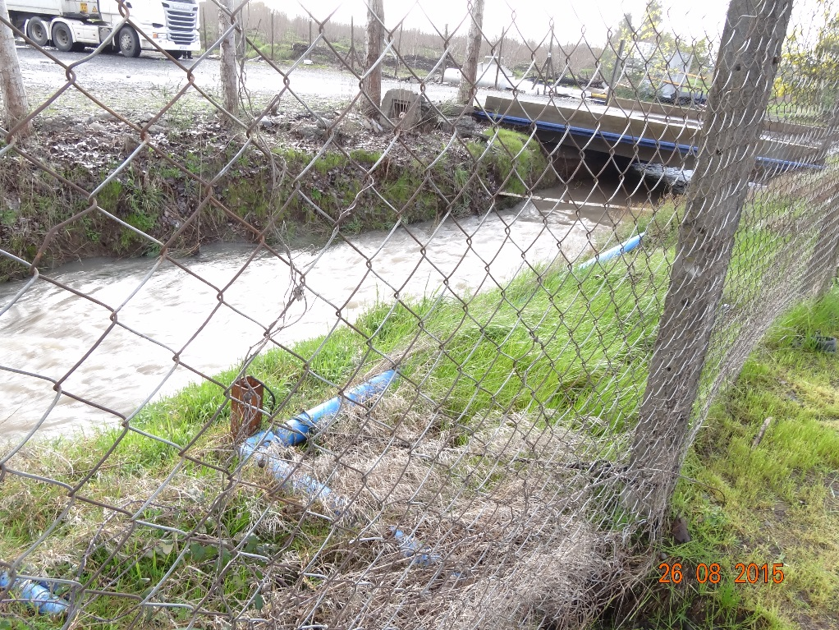 |  |  | 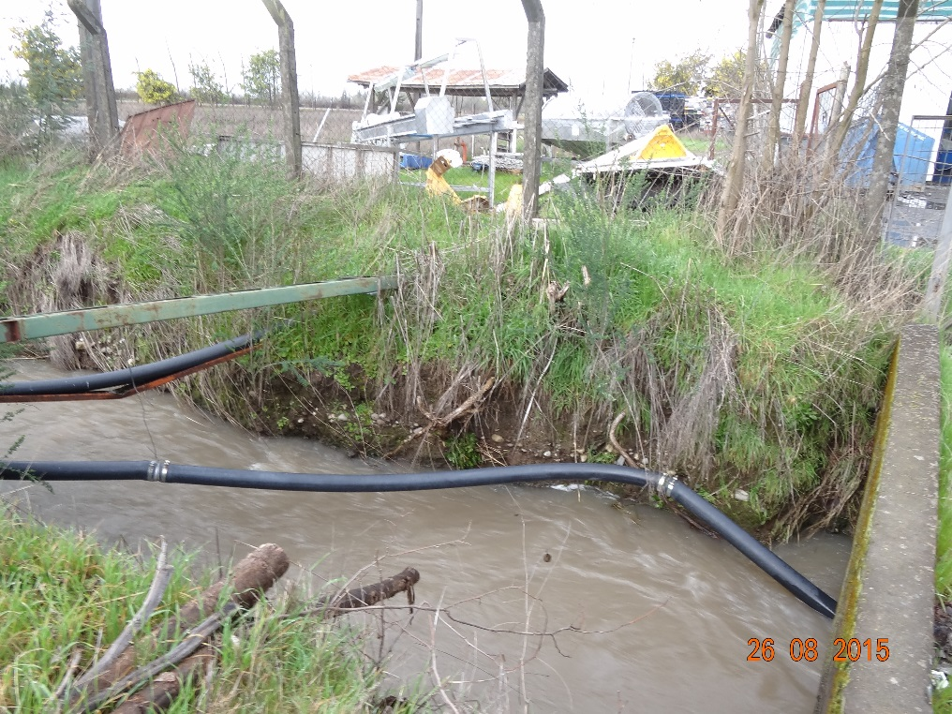  Tubería PE flexible 4”
Fotografía 7. | Fecha : 26-08-2015 |  | Fotografía 8. | Fecha : 26-08-2015
Coordenadas DATUM WGS84 HUSO 18S | Coordenada Norte:  5946849 m S | Coordenada Este:  764160 m E | Coordenadas DATUM WGS84 HUSO 18S | Coordenada Norte: 5946849 m S | Coordenada Este:  764160 m E
Descripción medio de prueba:  Tubería a potrero de riego por borde de canal |  |  | Descripción medio de prueba:  Tubería a potrero de riego Polietileno flexible de 4” sobre canal

Registros
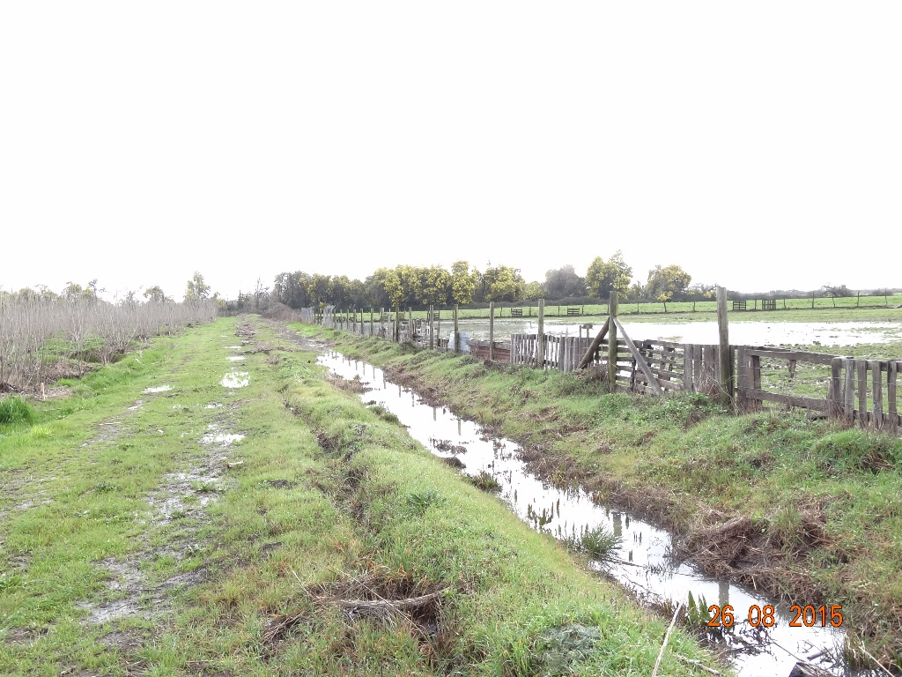 |  |  | 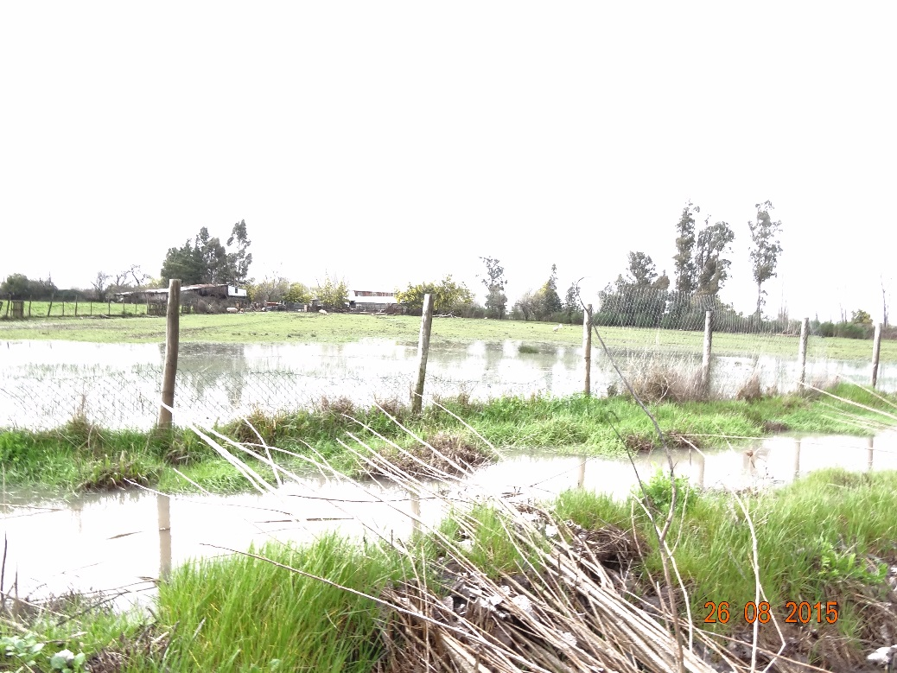
Fotografía 9. | Fecha : 22/10/2015 |  | Fotografía 10. | Fecha : 22/10/2015
Coordenadas DATUM WGS84 HUSO 18S | Coordenada Norte:  5946969 m S | Coordenada Este:  764221 m E | Coordenadas DATUM WGS84 HUSO 18S | Coordenada Norte: 5946969 m S | Coordenada Este:  764221 m E
Descripción medio de prueba:  Potrero para riego con inundación y escurrimiento superficial (Sentido del escurrimiento en rojo). |  |  | Descripción medio de prueba:  Potrero para riego con inundación y escurrimiento superficial.

Manejo de Residuos solidos

Número de hecho constatado: 3 | Estación N°: 0, 2
Documentación solicitada y entregada: No hay
Exigencias:
RCA 95/2000, Considerando 6
Los lodos generados del tratamiento se estiman en 2 m³/día, se dispondrán en una cancha de secado, de 10 por 13 metros con una altura de 20 centímetros, construido de hormigón armado. Estas canchas deberán estar cubiertas con un techo para evitar humedecimiento debido a las aguas lluvia. También se deberá instalar un mosquitero para evitar posible contacto con algún vector.
RCA 95/2000, Considerando 6.1
Que los lodos generados se usarán en una preparación al 10% con aserrín y tierra de hojas, mezcla que será utilizada en las necesidades internas del invernadero o campo de la misma empresa. Para ello el titular asegura que los lodos tendrán las siguientes características:
Parámetro | Unidad | Valor medido
Cadmio | mg/l | 0,01
Cobre | mg/l | 8,23
Cromo total | mg/l | 0,19
Manganeso | mg/l | 3,25
Níquel | mg/l | 0,12
Zinc | mg/l | 8,99
Fosforo | mg/l | 198
Nitrógeno amoniacal | mg/l | 199
Hierro | mg/l | 95,9

Hecho:
Durante la actividad de inspección realizada el día 26-08-2015, los fiscalizadores inspeccionaron las instalaciones de la planta ALIFRUT, observando lo siguiente:
- No existe Cancha de secado de lodos. Según lo que indican el Sr. Fernando Vergara; jefe de higiene y sanitización, y el Sr. Daniel Santander; Jefe de planta, actualmente en el lugar que ocupó una antigua cancha de secado de lodos, se encuentra emplazada la plantación de álamos y el área para patio de camiones. Existe un terreno compactado y nivelado con capa de bolones.
- Según lo indicado por el Sr Vergara y Sr. Santander, lo residuos del proceso industrial (lodos), son acopiados y posteriormente son retirados por la empresa Ecobio, para ser derivada a relleno sanitario como desecho domiciliario (Fotografía 11). Mensualmente reciben cuenta (facturación) por el servicio de retiro (Figura 12).

Antecedentes solicitados
Los fiscalizadores, solicitan mediante acta de inspección del día 26-08-2015, los siguientes antecedentes:
- Análisis de caracterización de lodos generados entre el periodo 2010 a 2015, según la RCA 95/2000. El titular, mediante carta sin número de fecha 16-09-2015 (Anexo 3), señala que no cuenta con dichos análisis, por cuanto no fueron realizados por la empresa.
Conclusiones del análisis de la información
- El titular no cuenta con cancha de secado de lodos de acuerdo a lo establecido en los proyectos asociados a las resoluciones de calificación ambiental vigentes. Los lodos generados en el proceso son almacenados en contenedores para su posterior despacho a relleno sanitario como residuo asimilable a domiciliario.
- El titular no realiza los análisis que aseguren la calidad de los lodos en relación a lo autorizado para su disposición en invernadero o campos de la empresa, sin embargo, no existe riesgo al medio ambiente por cuanto el titular acredita que los lodos generados son dispuestos en relleno sanitario autorizado.

Registros
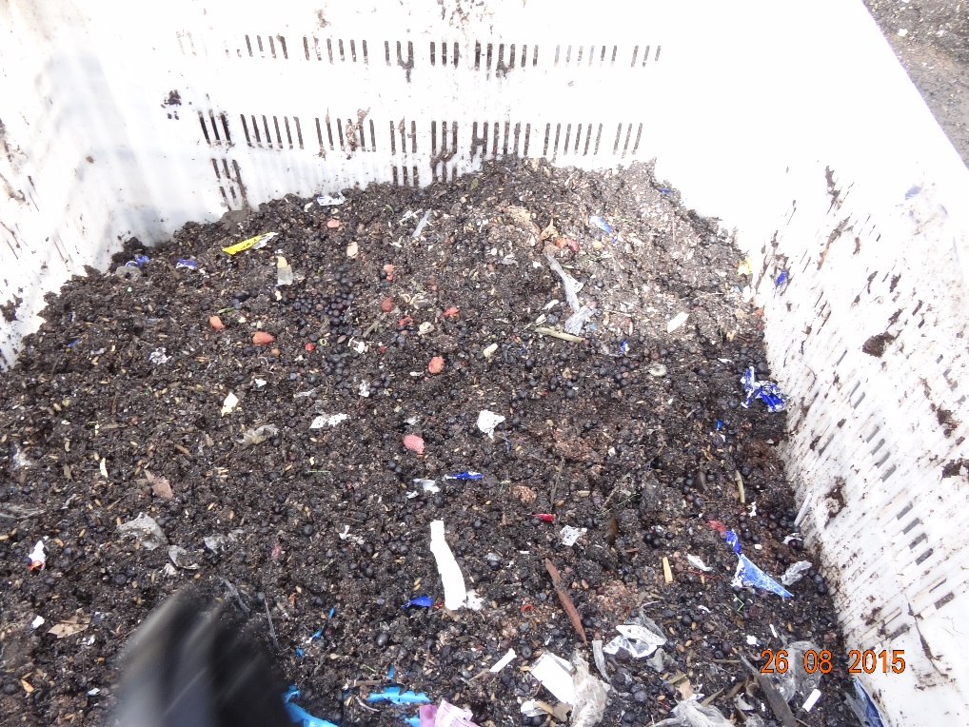
Fotografía 11. | Fecha : 26-08-2015 |  | Fotografía 12. | Fecha : 26-08-2015
Coordenadas DATUM WGS84 HUSO 18S | Coordenada Norte:  5946823.00 m S | Coordenada Este:  764059.00 m E | Coordenadas DATUM WGS84 HUSO 18S | Coordenada Norte:  5946823.00 m S | Coordenada Este:  764059.00 m E
Descripción medio de prueba:  Contenedor con residuos sólidos provenientes del sistema de tratamiento de RILES. |  |  | Descripción medio de prueba:  Registro de disposición de residuos sólidos en relleno sanitario.

CONCLUSIONES.
De los resultados de las actividades de fiscalización, asociados los Instrumentos de Gestión Ambiental indicados en el punto 3, se puede indicar que las principales NO Conformidades detectadas se presentan a continuación. Al respecto de los hechos que constituyen las conformidades, estas se encuentran descritas en el acta de fiscalización ambiental:

N° Hecho constatado | Materia específica objeto de la fiscalización ambiental. | Exigencia asociada | No conformidad
1 | Manejo de Residuos Industriales Líquidos | RCA 95/2000, Considerando 3.2.  “El sistema de tratamiento está conformado por las siguientes unidades principales:  - Estanques de acumulación que acumularán los riles provenientes de la producción (2 estanques).  - Filtros parabólicos: El estanque de acumulación tiene filtro parabólico 1, de abertura de malla de 0,7 mm; el estanque 2 de acumulación, tiene 2 filtros parabólicos colocados en serie, el 1º de malla 1,5 mm y el 2º de 0,5 mm  - Ecualizador: recepciona las aguas provenientes de los filtros parabólicos.  - Reactor biológico: de aireación mecánica de lodos activados para abatir la carga orgánica de las aguas en tratamiento.  - Decantadores secundarios: función, acumular riles y separar los sólidos que aun queden en el efluente.  RCA 95/2000, Considerando 5.1  El efluente será utilizado para regar superficie de 40 hectáreas, el titular estima que se requerirán 1.778 m³ día para ello | - Se verificó que el reactor biológico y ecualizador de la planta de tratamiento de residuos líquidos, no se encuentran en uso como parte del tratamiento durante la inspección.  - Se verificó que los sedimentadores secundarios de la planta de tratamiento de residuos líquidos, no se encuentran en uso como parte del tratamiento durante la inspección.  - El titular no posee los medios para realizar medición de los caudales entrantes y salientes del proceso productivo y sistema de tratamiento de RILES, por lo que no es posible conocer los caudales de RILES tratados de forma incompleta utilizadas para el riego.
2 | Calidad efluente de planta de tratamiento y punto de descarga | RCA 95/2000, Considerando 5.4  El titular asegura que en el periodo de invierno no se generarán residuos líquidos industriales, por lo que no se estará regando la superficie antes señalada  RCA 10/2002, Considerando 3.5, compromiso B)  Que el titular asegura que en el periodo de invierno no se generarán residuos líquidos industriales, por lo que no se estará regando la superficie antes señalada | - El titular se encontraba realizando riego de potreros con RILES parcialmente tratados en época invernal. Adicionalmente, el sistema de riego observado desde el estanque de acumulación a los potreros es automático, es decir, actúa de forma automática dependiendo del nivel del RIL almacenado. Lo anterior implica que no considera la necesidad hídrica de los cultivos, condiciones climáticas u otras eventualidades. Esto fue observado al momento de la inspección, en que existiendo un exceso de agua lluvia del día anterior (martes 25 de agosto de 2015), el sistema de riego se encontraba activado y los potreros de la Señora Rosa Suazo, estaban siendo regados.
3 | Calidad efluente de planta de tratamiento y punto de descarga | RCA 95/2000, Considerando 5.3  El titular asegura que la napa freática (2 metros profundidad) no se verá afectada por el riego superficial  RCA 95/2000, Considerando 7  Que el titular deberá cumplir con el siguiente programa de monitoreo del efluente tratado  RCA 95/2000, Considerando 5.2  En ningún caso el titular podrá verter el efluente en el canal Ranero (…)  RCA 95/2000, Considerando 5.4  El titular asegura que en el periodo de invierno no se generarán residuos líquidos industriales, por lo que no se estará regando la superficie antes señalada  RCA 10/2002, Considerando 3.5,  Compromiso 1: Realizar un monitoreo del sistema productivo, como se señala, de manera tal que el efluente a tratar tendrá las siguientes características:  El programa de monitoreo, será de 1 vez por semana al inicio por seis meses, y 1 vez cada seis meses después por un laboratorio autorizado  Además se deberán monitorear todos los parámetros considerados en la norma 1.333. | - El titular no realiza los monitoreos comprometidos en las RCA vigentes, en relación al sistema productivo (efluente a tratar).  - El titular solo realiza el monitoreo de los parámetros según NCh 1.333, durante el año 2015 (enero, febrero y agosto), donde se aprecia de los informes entregados, que en todos ellos se encuentra excedido el sodio porcentual.  - El tranque de acumulación observado durante la inspección puede generar infiltración de RILES con tratamiento incompleto hacia napas subterráneas y hacia canal “de la luz”.
  Parámetro | 1
  pH | 1
  Caudal | 1
  Temperatura |  | 1
  DBO5 |  | 1
  Sólidos suspendidos |  | 1
  Aceites y grasas |  | 1
  Fosforo total |  | 1
  Nitrógeno amoniacal |  | 1
  Poder espumógeno |  | 1
  Coliformes fecales |  | 1
  Parámetro | Concentración máxima diaria
  PH | 5,8
  Temperatura | 26,5 °C
  DBO5 Total | 600 mg/lt
  Sólidos suspendidos | 125 mg/lt
  Sólidos disueltos | 493 mg/lt
  Fosforo total | 14,8 mg/lt
  Nitrógeno total | 14 mg/lt
  Aceites y grasas | 14 mg/lt
  Poder espumógeno | 7 mg/lt
  Caudal
  Coliformes fecales | < 2/100 ml
  Parámetro | Frecuencia todos los días | Frecuencia semanal
  PH | 1
  Caudal | 1
  Temperatura | 1
  DBO5 |  | 1
  Sólidos suspendidos |  | 1
  Aceites y grasas |  | 1
  Nitrógeno amoniacal |  | 1
  Pesticidas |  | 1
  Color | 1
  Cloro residual | 1
  Poder espumógeno |  | 1
  Coliformes fecales |  | 1
4 | Calidad efluente de planta de tratamiento y punto de descarga | RCA 10/2002, Considerando 3.5,  C) Deberá acreditar mediante compromiso legalizado por parte del propietario de las 28,92 hectáreas, la autorización de disponer el efluente mediante aspersión en dicho predio. | - El titular realiza el riego de los predios mediante tecnología de riego por tendido, lo cual no corresponde a la tecnología comprometida en las RCA vigentes, que corresponde a riego por aspersión. El riego no se realiza utilizando criterios adecuados en base a las necesidades de cada uno de los diferentes cultivos observados (avena, pradera y álamos), ya que se verificó riego en suelo saturado y en condición de inundación con abundante escurrimiento superficial.

DOCUMENTACIÓN SOLICITADA Y ENTREGADA.

N | N° de hecho asociado | Documento solicitado | Plazo de entrega | Fecha entrega | Observaciones
1 |  | Programa de monitoreo de calidad de efluente, según la resolución Exenta N° 1939 de la Superintendencia de Servicios Sanitarios, desde el periodo 2008 en adelante. | 02-09-2015 | 16-09-2015 | Sin observaciones
2 |  | Resultados de Análisis de parámetros: DBO5, Sólidos suspendidos, sólidos disueltos, pH, temperatura, aceites y grasas, fosforo, nitrógeno amoniacal, poder espumógeno y contenido de coliformes fecales, para el periodo comprendido entre al 2005 al 2008, según lo indicado en la RCA N° 95/2000. | 02-09-2015 | 16-09-2015 | Sin observaciones
3 |  | Presentar programa de monitoreo de aguas según NCh 1333 desde 2010 a 2015, según la RCA 10/2002. | 02-09-2015 | 16-09-2015 | Sin observaciones
4 |  | Información de solicitud/es de pertinencia/s del proyecto ante él SEA y su resultado. | 02-09-2015 | 16-09-2015 | Sin observaciones
5 |  | Comprobantes de disposición de residuos sólidos industriales en rellenos sanitarios entre periodo 2013 a 2015. | 02-09-2015 | 16-09-2015 | Sin observaciones
6 |  | Análisis de caracterización de lodos generados entre el periodo 2010 a 2015, según la RCA 95/2000 | 02-09-2015 | 16-09-2015 | Sin observaciones

ANEXOS.

N Anexo | Nombre Anexo
1 | Acta de inspección Ambiental 26-08-2015
2 | RCA 414-2015 “Ampliación y modificaciones a Agroindutria”
3 | Carta S/N Alimentos y Frutos S.A., deriva antecedentes solicitados en acta de inspección
4 | Informes de laboratorio respecto de programa de monitoreo de efluente de planta de tratamiento de RILES.

